ПРИЛОЖЕНИЕ к Распоряжению Администрации городского поселения «Город Советская Гавань» Советско-Гаванского муниципального района Хабаровского края
от 18.11.2019г. № 151-р

Рекомендации по подбору систем локального видеонаблюдения на МКД для интеграции в систему «Безопасный город Советская гавань»

При реализации проекта «Безопасный город Советская гавань» была сделана ставка на самые современные технологии в области безопасности и искусственного интеллекта.
При внедрении использовалось оборудование одного из мировых лидеров по производству видеокамер Dahua Technology. Передача цифровой информации от видеокамер к регистратору и энергии к камере осуществляется по новейшей технологии ePoE позволяющей передавать высококачественное разрежение в формате 4К (8 мегапикселей) на расстояние до километра по экранированному сетевому или коаксиальному проводу.
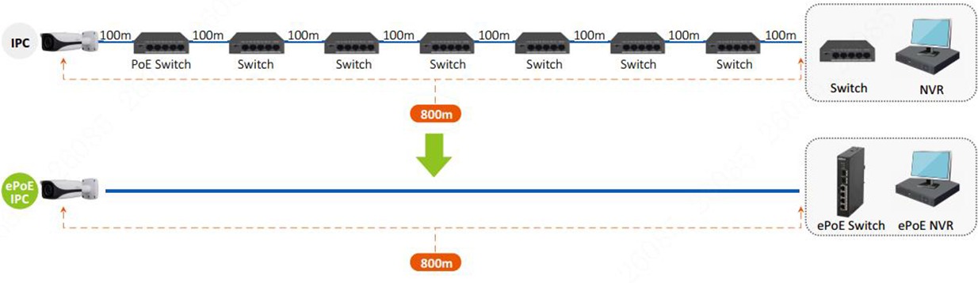
Для передачи такого высокого разрешения используется самый новый протокол сжатия информации SMART H.265+, обеспечивающий экономию до 85% пропускных каналов связи и дискового пространства в регистраторах. Использование высокого разрешения Full HD и 4К обязательно для работы элементов искусственного интеллекта в программном обеспечении.
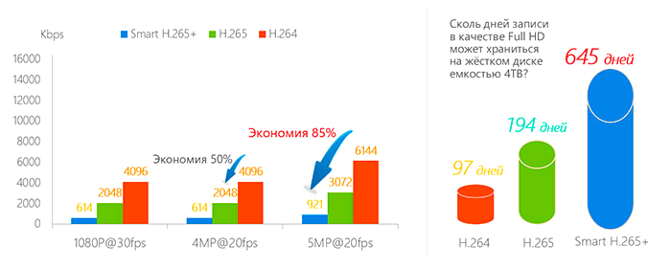
Использование иного слабого оборудования, не поддерживающего стандарты H.265+ не позволит полноценно произвести интеграцию. Слабое разрешение камер не даст возможности определения и дальнейшего распознавания лиц и номеров автомашин. Слабый процессор видеокамер не даст поддержку системы сжатия информации H.265+ и как следствие загромождение накопителей HDD и перегрузка каналов связи. Слабая система не сможет содействовать в оперативно розыскных мероприятиях представителям ТСЖ и МВД. Таким образом теряется главный смысл установки такого наблюдения и траты денежных ресурсов на заведомо неэффективные цели.
Система видеонаблюдения строиться из видеокамер, сетевых регистраторов, способных обрабатывать, сохранять на жёстких дисках и при необходимости передавать в МВД информацию с видеокамер и кабельных линий, соединяющих все компоненты. Иногда для расширения возможностей видеорегистратора используются дополнительные коммутаторы, предоставляющие необходимые сетевые порты для подключения нужного количества видеокамер.
Настройка программного обеспечения регистраторов может позволить получение информации от видеокамер и из видеоархива всем заинтересованным пользователям, имеющим доступ:
- Специалистам ТСЖ и УК;
- Сотрудникам правоохранительных органов;
- Сотрудникам муниципалитета;
- Жильцам домов.
Для получения видеоинформации и управления настройками камер используется встроенное ПО Dahua DSS и PSS. При использовании оборудования одного производителя не потребуется тратить средства на дополнительное программное обеспечение.
Используемые в системе видеокамеры делаться условна на три типа: цилиндрические, купольные и поворотные. Поворотные роботизированные камеры очень сложные и дорогие, в связи с чем, их не рекомендуется использовать в бюджетных проектах ЖКХ. Цилиндрические камеры немного дешевле купольных и имеют традиционный вид, но сама их форма точно указывает на направление наблюдения, в связи с чем, некоторые граждане, понимающие этот факт, теряют ощущение подконтрольности. Купальные камеры имеют большое преимущество тем, что не видно точно куда она направлена и возникает ощущение очень широкого угла обзора. В связи с чем, рекомендуется по возможности близости камер к людям использовать купольные камеры, смонтированные на настенном кронштейне на стенах или столбах. В приведенном ниже перечне все камеры поддерживают технологию ePoE что позволяет их отдалят от регистратора на расстояние до 800м. При длинах кабеля до 100м до камеры можно использовать стандартную технологию PoE.
Разрешение видеокамеры влияет на детализацию картинки в зависимости от расстояния. Минимально допустимое разрешение для обеспечения изображения высокой чёткости (Full HD) и детализации объектов на небольших (до 10м) расстояниях 2,1Мп. (1920x1080), однако стоимость таких камер сейчас не отличается от камер 4Мп (2592x1520) которые дают вдвое больше детализацию. Если в задачи камеры будет входить фиксация номеров автомобилей или определение лиц людей на расстоянии свыше 10 метров, то оптимально использовать разрешение 6Мп (2736x2192) или 8.3Мп (3840×2160) для полноценного формата 4K.
В целях экономии можно воспользоваться камерами со стационарно настроенным объективом на определённый фокус, но если необходимо анализировать изображение на достаточном удалении, то нужна функция изменения фокусного расстояние и моторизированный объектив.
Размещать камеры оптимально на улице у двери каждого подъезда, нацеливая таким образом, чтобы идентифицировать всех входящих и выходящих в подъезд людей, по возможности захватывать придомовую территорию, детские площадки и парковки автотранспорта. При целенаправленном наблюдении за какой-то площадью выноситься отдельная камера на столб или более высоко на фасад дома. Важно придерживаться принципа, что камеры должны наблюдать друг за другом для фиксации вандализма, в связи с чем, размещать камеры на столбах целесообразно в поле видимости камер подъездов. Все предлагаемые камеры уличного исполнения, антивандальные, -40 - +60 °С.
Технология ePoE позволяет разместить один регистратор на несколько домов, протянув к каждой камере отдельный провод длиной до 800 метров.

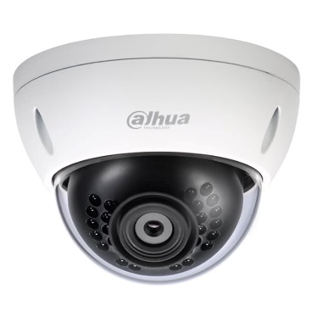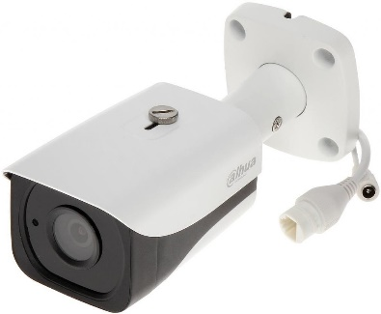
Камеры цилиндрические SMART H.265+ ePoE
DH-IPC-HFW4431EP-SE | Видеокамера IP Уличная цилиндрическая 4 Mп;  1/3" 4Mп CMOS; фиксированный объектив: 3,6 (6,0 опционально) мм;  сжатие: H.265+/H.265/H.264+/H.264; разрешение и скорость трансляции видео: 4Мп (1~25 к/с); чувствительность: 0.06 лк/F1.6(цвет, 1/3 с), 0.4 лк/F1.6(цвет, 1/30 с), 0 лк@F1.6(ИК вкл); Дальность ИК :40 м; ВИДЕОАНАЛИТИКА, Детекция лиц, ROI, WDR 120 дБ, 3DNR, ONVIF;  поддержка Micro SD; питание: DC12В/ePoE/PoE; IP67  Рабочая температура: -40 -+60 °С; | 17 190 ₽
DH-IPC-HFW4631TP-ASE | Видеокамера IP Уличная цилиндрическая 6 Mп;  1/2.9" 6Mп CMOS; фиксир. объектив: 2,8 (3,6; 6,0 опционально) мм;  сжатие: H.265+/H.265/H.264+/H.264/H.264B/H.264H/MJPEG; разрешение и скорость трансляции видео: 6Мп (1~20 к/с); чувствительность: 0.04 лк/F1.6(цвет, 1/3 с), 0.4 лк/F1.6(цвет, 1/30 с), 0 лк@F1.6(ИК вкл); Дальность ИК :80 м; ВИДЕОАНАЛИТИКА, Детекция лиц, ROI, WDR 120 дБ, 3DNR, ONVIF; поддержка Micro SD; аудио вх. вых 1/1; тревожные вх.вых 1/1; питание: DC12В/ePoE/PoE; IP67; IK10; Рабочая темпер.: -40 -+60 °С | 20 490 ₽
DH-IPC-HFW4831TP-ASE | Видеокамера IP Уличная цилиндрическая 8 Mп;  1/2.5" 8Mп CMOS; фиксированный объектив: 2,8 (4,0 опционально) мм;  сжатие: H.265+/H.265/H.264+/H.264/H.264B/H.264H/MJPEG; разрешение и скорость трансляции видео: 4K (1~15 к/с); чувствительность: 0.06 лк/F1.6(цвет, 1/3 с), 0.3 лк/F1.6(цвет, 1/30 с), 0 лк@F1.6(ИК вкл); Дальность ИК :80 м; ВИДЕОАНАЛИТИКА, Детекция лиц, ROI, WDR 120 дБ, 3DNR, ONVIF; поддержка Micro SD; аудио вх. вых 1/1; тревожные вх.вых 1/1; питание: DC12В/ePoE/PoE; IP67; IK10; Рабочая темпер.: -40 -+60 °С | 23 590 ₽
DH-IPC-HFW5631EP-ZHE | Видеокамера IP Уличная цилиндрическая 6 Mп;  1/2.9" 6Mп CMOS; моторизированный объектив: 2,7-13,5 мм;  сжатие: H.265+/H.265/H.264+/H.264; разрешение и скорость трансляции видео: 6M (1~20 к/с); чувствительность: 0.03 лк/F1.4(цвет, 1/3 с), 0.3 лк/F1.4(цвет, 1/30 с), 0 лк@F1.4(ИК вкл); Дальность ИК: 50 м; ВИДЕОАНАЛИТИКА, Детекция лиц, ROI, WDR 120 дБ, 3DNR, ONVIF;  поддержка Micro SD; аудио вх. вых 1/1; тревожные вх.вых 2/1; питание: DC12В/ePoE/PoE; IP67; IK10; Рабочая температура: -50 -+60 °С | 39 090 ₽
DH-IPC-HFW5831EP-ZHE | Видеокамера IP Уличная цилиндрическая 8 Mп;  1/2.5" 8Mп CMOS; моторизированный объектив: 2,7-13,5 мм;  сжатие: H.265+/H.265/H.264+/H.264; разрешение и скорость трансляции видео: 4K (1~15 к/с); чувствительность: 0.05 лк/F1.4(цвет, 1/3 с), 0.2 лк/F1.4(цвет, 1/30 с), 0 лк@F1.4(ИК вкл); Дальность ИК :50 м; ВИДЕОАНАЛИТИКА, Детекция лиц, ROI, WDR 120 дБ, 3DNR, ONVIF;  поддержка Micro SD; аудио вх. вых 1/1; тревожные вх.вых 2/1; питание: DC12В/ePoE/PoE; IP67; IK10; Рабочая температура: -50 -+60 С; | 44 270 ₽
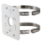DH-PFA121 | Монтажная коробка  Материал: Алюминий, Защита: IP66  Применение: Для камер в цилиндрическом корпусе и корпусе типа "eyeball". Крепление камеры: 4 винта | 2 790 ₽
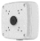DH-PFA152-E | Крепеж на мачту  Материал: алюминий+нержавеющая сталь  Применение: для любых камер Dahua, кроме PTZ-камер серий SD5x/6x/40 | 2 290 ₽

Камеры купольные SMART H.265+ ePoE
DH-IPC-HDBW4431EP-ASE-0360B | Видеокамера IP купольная 4 Mп;  1/3" 4Mп CMOS; фиксированный объектив: 2.8мм,3.6мм или 6мм; сжатие: H.265+/H.265/H.264+/H.264;разрешение и скорость трансляции видео: 4 Mп/720P/D1(1~25 к/с); 3 потока; чувствительность: 0.0 6лк/F1.6(цвет, 1/3 с), 0.4 лк/F1.6(цвет, 1/30 с), 0 лк@F1.6(ИК вкл); Дальность ИК: 30 м; ВИДЕОАНАЛИТИКА, Детекция лиц, ROI, WDR 120 дБ, 3DNR, ONVIF; поддержка Micro SD; аудио вх. вых 1/1; тревожные вх.вых 1/1; питание: DC12В/ePOE; IP67; IK10; Рабочая температура: -40 -+60 °С; | 14 990 ₽
DH-IPC-HDBW4631EP-ASE | Видеокамера IP Уличная купольная 6 Мп;  1/2,9" 6 Мп STARVIS™ CMOS; фиксированный объектив: 2,8 мм (опционально 3,6 мм); сжатие: H.265+/H.265/H.264+/H.264; разрешение и скорость трансляции видео: 6 Мп (1~20к/с), 4 Мп (1~25к/с); чувствительность: 0.04 лк/F1.6(цвет, 1/3 с), 0.4 лк/F1.6(цвет, 1/30 с), 0 лк@F1.6 (ИК вкл); Дальность ИК :30 м; IP67; IK10; ВИДЕОАНАЛИТИКА; ROI, WDR 120 db, 3DNR,ONVIF; поддержка Micro SD; аудио вх. вых 1/1; тревожные вх.вых 1/1; питание: DC12В/PoE/ePoE; Рабочая температура: -40 -+60 °С; | 18 490 ₽
DH-IPC-HDBW4831EP-ASE | Видеокамера IP Уличная купольная 8 Мп;  1/2,5" 8 Мп STARVIS™ CMOS; фиксированный объектив: 2,8 мм (опционально 4 мм); сжатие: H.265+/H.265/H.264+/H.264; разрешение и скорость трансляции видео: 8 Мп (1~15к/с), 3 Мп (1~25к/с); чувствительность: 0.06 лк/F1.6(цвет, 1/3 с), 0.3 лк/F1.6(цвет, 1/30 с), 0 лк@F1.6 (ИК вкл); Дальность ИК :30 м; IP67; IK10; ВИДЕОАНАЛИТИКА; ROI, DWDR, 3DNR,ONVIF; поддержка Micro SD; аудио вх. вых 1/1; тревожные вх.вых 1/1; питание: DC12В/PoE/ePoE;  Рабочая температура: -40 -+60 С; | 21 490 ₽
DH-IPC-HDBW5631EP-ZHE | Видеокамера IP Уличная купольная 6 Мп;  1/2.9" 6 Мп STARVIS™ CMOS; моторизированный объектив: 2,7-13,5 мм;  сжатие: H.265+/H.265/H.264+/H.264; разрешение и скорость трансляции видео: 6 Мп (1~20к/с), 4 Мп (1~25к/с) ; чувствительность: 0.03 лк/F1.4(цвет, 1/3 с), 0.3 лк/F1.4(цвет, 1/30 с), 0 лк@F1.4 (ИК вкл); Дальность ИК :50 м; IP67; IK10; ВИДЕОАНАЛИТИКА; ROI, WDR 120 db, 3DNR,ONVIF; поддержка Micro SD; аудио вх. вых 1/1; тревожные вх.вых 1/1; питание: AC24В/DC12В/PoE+/ePoE; Рабочая температ.: -50 -+60 °С; | 38 090 ₽
DH-IPC-HDBW5831EP-ZHE | Видеокамера IP Уличная купольная 8 Мп;  1/2.5" 8 Мп CMOS; моторизированный объектив: 2,7-12 мм;  сжатие: H.265+/H.265/H.264+/H.264; разрешение и скорость трансляции видео: 8 Мп (1~15к/с), 3 Мп (1~25к/с) ; чувствительность: 0.05 лк/F1.4(цвет, 1/3 с), 0.2 лк/F1.4(цвет, 1/30 с), 0 лк@F1.4 (ИК вкл); Дальность ИК :50 м; IP67; IK10; ВИДЕОАНАЛИТИКА; ROI, WDR 120 db, 3DNR,ONVIF; поддержка Micro SD; аудио вх. вых 1/1; тревожные вх.вых 1/1;питание: AC24В/DC12В/PoE+/ePoE; Рабочая температ.: -50 -+60 °С; | 41 590 ₽
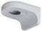DH-PFB203W | Кронштейн настенный  Материал: алюминий+сталь  Защита: Влагозащита  Применение: для купольных камер  Крепление камеры: 3 винта | 2 190 ₽

Для регистрации видеопотока, сохранения, обработки и дальнейшей трансляции на мониторы или центр обработки используются сетевые видеорегистраторы (NVR). В рамках данного проекта допустимо использование только регистраторов с поддержкой кодека сжатия видеосигнала SMART H.265+ и рассчитанные на необходимое количество потоков Full HD и 4K. Для прямого подключение камер к регистратору необходимо иметь свободные порты PoE, если расстояние до камеры более 100м, то порты ePoE. При отсутствии таких портов у NVR или их нехватке используются коммутаторы PoE/ePoE на 4 или на 8 портов. За хранения информации в NVR устанавливаются ёмкие жёсткие диски, специально предназначенные для оперативной записи видеоархивов.
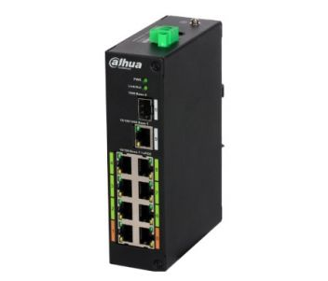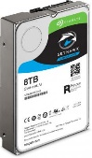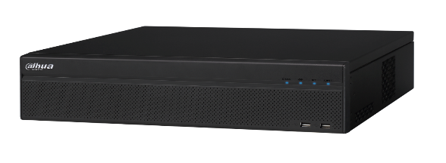

Сетевые видеорегистраторы NVR и коммутаторы с поддержкой SMART H.265+ и ePoE для потоков Full HD и 4K

DHI-NVR5216-4KS2 | Видеорегистратор IP 16-ти канальный 4K;  Входящий поток на запись: до 320Мбит/с; Поддерживаемые форматы сжатия: H.265+/H.265/H.264+/H.264/MJPEG; Запись : разрешение до 12Мп; HDD: 2 SATA3 до 10 Тб каждый; декодирование: 4кн х 8Мп,16кн x 1080P; Видеовыходы: 1 HDMI, 1 VGA; Сеть: 1 порт 1000Mb; USB:1 порт 2.0, 1 порт 3.0; Аудио вх. вых 1/1 для дуплексной связи; Трев. вх. вых. 4/2; Easy4IP, ONVIF; Поддержка: iOS, Android, Windows Phone; Питание: DC12В / 9,5Вт | 29 190 ₽
DHI-NVR5232-4KS2 | Видеорегистратор IP 32-ти канальный 4K;  Поддерживаемые форматы сжатия: H.265+/H.265/H.264+/H.264/MJPEG; Входящий поток на запись: до 320Мбит/с; HDD: 2 SATA3 до 10 Тб каждый; декодирование: 4кн х 8 Мп, 16кн x 1080P; Видеовыходы: 1 HDMI, 1 VGA; Сеть: 1 порт 1000Мб; USB:1 порт 2.0, 1 порт 3.0; Smart 2.0, fisheye, dewarp, детекция лиц, ANPR, POS, Easy4IP | 33 790 ₽
DHI-NVR5208-8P-4KS2E | Видеорегистратор IP 8-ми канальный 4K 8*ePoE;  Входящий поток на запись: до 320Мбит/с; поддержка: H.265+&H.264+; Запись : разрешение до 12Мп; HDD: 2 SATA3 до 10Тб каждый; декодирование: 4-кн@8Мп(30к\с), 16-кн@1080P(30к\с); Видеовыходы: 1 HDMI, 1 VGA; Сеть: 1 порт 1000Mb; USB:1 порт 2.0, 1 порт 3.0; Аудио вх. вых 1/1 для дуплексной связи; Трев. вх. вых. 4/2; P2P, ONVIF; Поддержка: iOS, Android, Windows Phone; Питание: AC220В, 50Гц; 8*PoE: Макс 25.5Вт на порт, общая 130Вт, Поддержка(ePoE & EoC) | 44 390 ₽
DHI-NVR5216-16P-4KS2E | Видеорегистратор IP 16-ти канальный 4K; 16*PoE [8*ePoE]  Входящий поток на запись: до 320Мбит/с; Поддерживаемые форматы сжатия: H.265+/H.265/H.264+/H.264/MJPEG; Запись : разрешение до 12Мп; HDD: 2 SATA3 до 10 Тб каждый; декодирование: 4кн х 8Мп,16кн x 1080P; Видеовыходы: 1 HDMI, 1 VGA; Сеть: 1 порт 1000Mb; 16PoE(1-8 PoE порты поддерживают ePoE&EoC) USB:1 порт 2.0, 1 порт 3.0; Аудио вх. вых 1/1 для дуплексной связи; Трев. вх. вых. 4/2;Smart 2.0, fisheye dewarp, детекция лиц, ANPR, POS; Easy4IP, ONVIF; Поддержка: iOS, Android, Windows Phone; Питание: AC100В~240В / 16,7Вт | 48 590 ₽
DHI-NVR5416-16P-4KS2E | Видеорегистратор IP 16-ти канальный 4K;  Входящий поток на запись: до 320Мбит/с; Поддерживаемые форматы сжатия: H.265+/H.265/H.264+/H.264/MJPEG; Запись : разрешение до 12Мп; HDD: 4 SATA3 до 10 Тб каждый; декодирование: 4кн х 8Мп,16кн x 1080P; Видеовыходы: 2 HDMI, 2 VGA; Сеть: 2 порта 1000Mb; 16PoE(1-8PoE порты поддерживают ePoE&EoC) ESATA; USB:1 порт 2.0, 2 порта 3.0; Аудио вх. вых 1/2 для дуплексной связи; Трев. вх. вых. 16/6; Easy4IP, ONVIF; Поддержка: iOS, Android, Windows Phone; Питание: AC100В~240В / 17,5Вт | 71 790 ₽
DH-PFL2106-4ET-96 | 4 портовый еРоЕ коммутатор, неуправляемый; 1 порт x100/1000 Base-X;  1 порт x10/100/1000 Base-T;  4 порта x10/100 Base-T(питание PoE );  Мощность PoE портов: Порт 1,2,3≤30Вт, порт 4≤60Вт, Общее≤96Вт;  IEEE802.3af, IEEE802.3at, Hi-PoE;  Расстояние передачи до 800м по UTP | 12 620 ₽
DH-LR2110-8ET-120 | Коммутатор eРоЕ 8-ми портовый (управляемый);  Коммутатор L2 уровня; 1 порт x100/1000M Base-Х;  1 порта x100/1000M Base-T;  8 портов x10/100 Base-T(ePoE)  Мощность PoE портов: 1,5≤60Вт, Всего: ≤120Вт;  IEEE802.3af/IEEE802.3at, Hi-PoE  Расстояние передачи питания до 800м  Питание :DC 48-57В;  Размеры: 150мм×100мм×42мм;  Вес: 590 г | 21 118 ₽
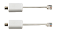DH-LR1002 | EoC преобразователь пассивный  Питание: ePOE  Порты: 1хRJ45 10/100MБит/с (папа), 1хBNC  Расстояние передачи: коаксиальный кабель RG59: 400 м/100 Мбит/с, 1000 м/10 Мбит/с  Применение: передача данных и питания для IP-камер с поддержкой ePOE по коаксиальному кабелю. | 2 950 ₽
ST8000VX0022 | Жесткий диск 3.​5"​ 8 Tb 5200rpm 256Mb cache Seagate 5900 SkyHawkAI | 19 100 ₽

При использовании длинных линий от камер до регистраторов для передачи энергии по стандарту ePoE через коаксиальный экранированный кабель необходимо использовать пару пассивных EoC преобразователей.
